Sveiki Mielieji, praktikuojantys Nesmurtinį bendravimą (NB),
(angliškai NVC - Nonviolent Communication)!
Maloniai kviečiame Jus į NB pratikos seminarus,
kurie vyks šiomis dienomis internete, aplinkoje:
2020 vasario 18d., antradienį 20:00 – 21:30, ves NB treneris John Gather (Vokietija) su vertimu į lietuvių kalbą.
2020 kovo 31 d., antradienį 20:00 – 21:30, ves sertifikuota NB trenerė Barbara Leitner (Vokietija) su vertimu į lietuvių kalbą.
2020.balandžio 28d., antradienį 20:00 – 21:30, ves NB trenerė ses. Dalia Verbylė.
2020 gegužės 26 d., antradienį, 20:00 – 21:30, ves Kęstutis Kiškis.

Norinčius dalyvauti labai prašome užsiregistruoti paštu: nbguronys@gmail.com (Jūs gausite priminimus su prisijungimo informacija dvi dienas prieš renginį ir likus valandai iki jo).
Jei kas pamirštų prisiregistruoti galėsite ir tiesiog prisijungti https://zoom.us/j/3179420253
Prisijungti prašome nuo 19:55 iki 20:00, seminarai prasidės lygiai 20:00. Gali būti naudinga turėti popieriaus ir rašymo priemonę bei poreikių ir jausmų lentelę (pvz.
http://empatijosbendruomene.lt/nvc/poreikiai_jausmai)
Labai Jūsų laukiame!
Širdingai dėkingi, -
Organizatoriai.

Žemiau rasite Pagalbą ir informaciją, kaip naudotis Zoom
Pirmą kartą naudojantiems ZOOM prašome prisijungti 10 min anksčiau, kad susitikrinti, ar viskas gerai veikia, nes labai norėtume, kad galėtumėte dalyvauti nuo 20:00.

Pagalba ir informacija naudojantiems Zoom
Iš anksto reikia įsidiegti kompiuteryje/ planšetėje ar išmaniajam telefone Zoom aplikaciją
https://zoom.us/download#client_4meeting įrenginio ekrane atsiras piktograma
Atėjus seminaro laikui, reiks tiesiog paspausti nuorodą https://zoom.us/j/3179420253 iš gauto į Jūsų elektroninį paštą priminimo ir
kompiuteryje spustelti Open Zoom Meetings
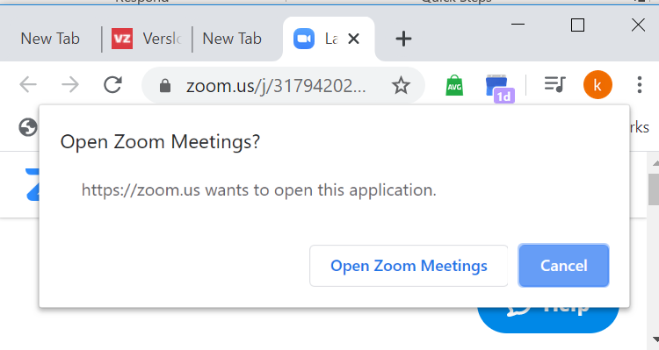 tada atsidariusiam lange įveskite savo vardą 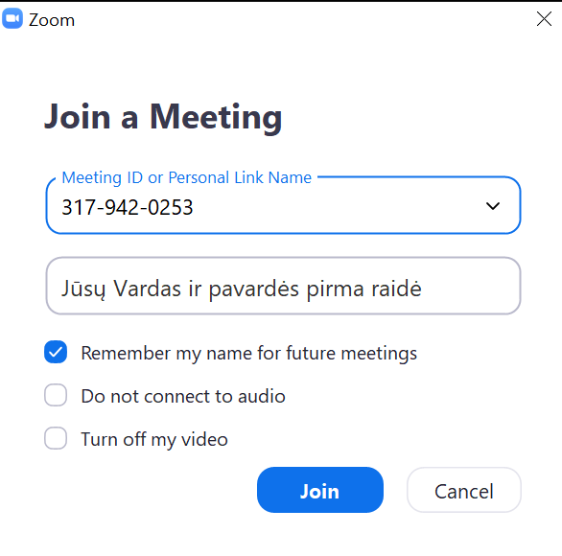ir, jei sutinkate, kad būtumėt matomi, spauskite „Join with video“
Išmaniajam telefone (Android) labai panašiai:
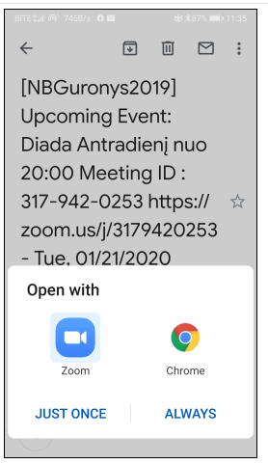spaudžiam Zoom ir 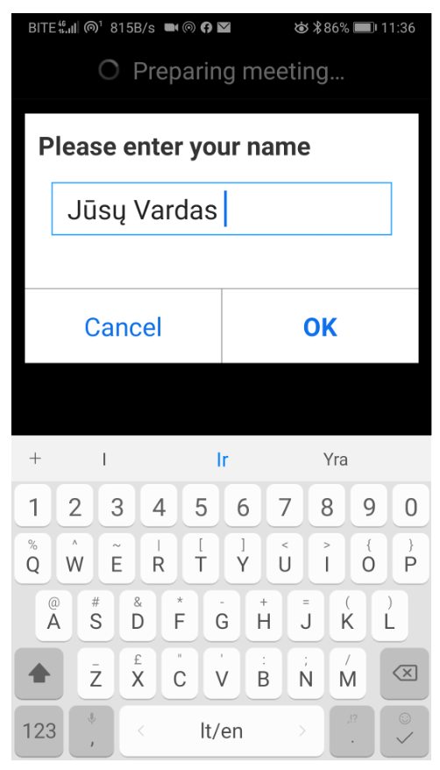 įrašome savo vardą 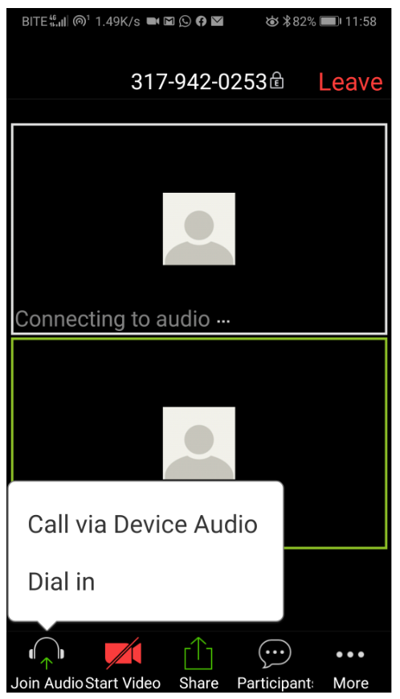 ir renkamės „Call via Device Audio“
Žemiau trumpas komentaras kaip prisijungus valdyti savo dalyvavimą seminare:
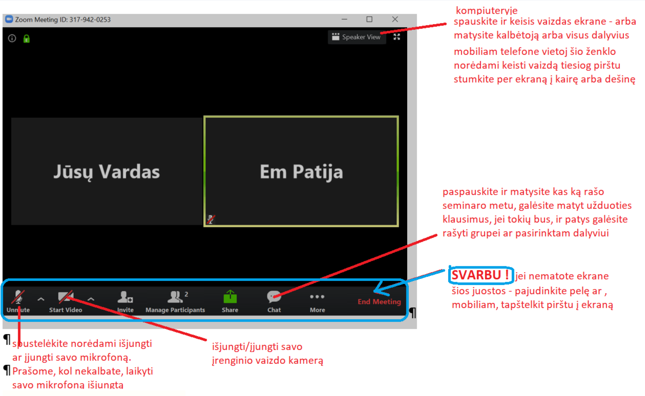
Sėkmės!

